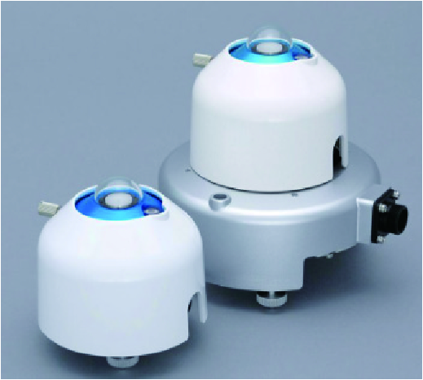
MS-80-L系列二级辐射表

MS-80是一种独特的总辐射表，符合ISO9060:2018A级下的“快速响应”和“光谱平坦”子类别。创新的专利设计灵感来自于最新技术和最先进的热电堆传感器的结合，前所未有地实现了低零偏移行为和快速传感器响应领域的突破。基于隔离热电堆探测器和石英扩散器的单一圆顶紧凑型传感器不受补偿影响，集成了所有可选的增值功能，如风扇、加热器和不同的工业接口。建议使用加热器和风扇，特别是在受露水、霜冻、雪和灰尘影响的区域。
MS-80A是带有内置4-20mA转换器的MS-80，以及带有内置Modbus转换器的MS-80M。它们符合工业输出标准。由于超低温依赖性和特殊的非线性特性，转换器保证了传感器在任何环境条件下的最佳性能。
MS-80总辐射表采取一致的制造方法，并经过了严格的质量检查和性能评估。对于每个传感器，附带的测量报告说明其方向响应和温度依赖性已通过了传感器测量和验证。EKO提供符合ISO/IEC17025/9847定义的国际标准的独特定标服务。
传感器的保修期为5年，建议重新定标间隔为5年，不再需要更换干燥剂。

可选项
- 电缆长度：20/30/50m
- 风扇单元：MV-01
- 反照率安装套件MS-albedo工具包
技术参数
MS-80-L系列二级辐射表-技术参数
Specifications | ISO9060 | MS-80
ISO9060标准等级 | Secondary  Standard | Secondary  Standard
工作探测器 | 热电堆 | 热电堆
最大测量范围 | 无 | 0-4000W/m2
响应时间（95%） | <15s | <0.5s
热辐射偏移（200W/m2） | <7W/m2 | <1W/m2
温度偏移（5K/h） | <2W/m2 | <±1W/m2
非稳定性（年变化） | <0.8% | <0.5%
非线形误差（0~1000W/m2） | <0.5% | <0.2%
方向响应（@1000W/m²） | <10W/m2 | <±10W/m2
光谱选择性(0.35-1.5μm) | <3% | <±3%
温度响应（-20~+50℃） | <2% | <1%
倾斜误差（在0-90°时1000W/m2） | <0.5% | <0.2%
灵敏度(μV/W/m2) | -- | 大约10
信号输出（mv） | - | 0~15mv
内置温度传感器 | - | 10kΩNTC
阻抗 | - | 45kΩ
光谱范围 | - | 285~3000nm
视图 | -- | 180°
工作温度 | -- | -40~+80℃
IP等级 | -- | IP67

